«Масленицы великий пир»
народное гуляние
10 марта 2019 г. в 10.00 ч. на площади у администрации проходило народное гуляние «Масленицы великий пир»
Масленица-праздник, который отмечали ещё наши предки-славяне. Непременными атрибутами веселий, связанных с окончанием холодной поры, являлись румяные и круглолицые блины, символизирующие собой солнце, которое должно было вступить вовремя в свои владения.
Вот и в этом году 10 марта, в день Прощенного воскресенья, дети стали участниками проводов Масленицы, праздника, который проводил районный отдел культуры. Проводы Масленицы проводились на площади возле администрации Прохорского сельского поселения, ул. Ленинская, 66.
Праздник начался квест игрой, где дети ходили по станциям и выполняли задания вместе с родителями.
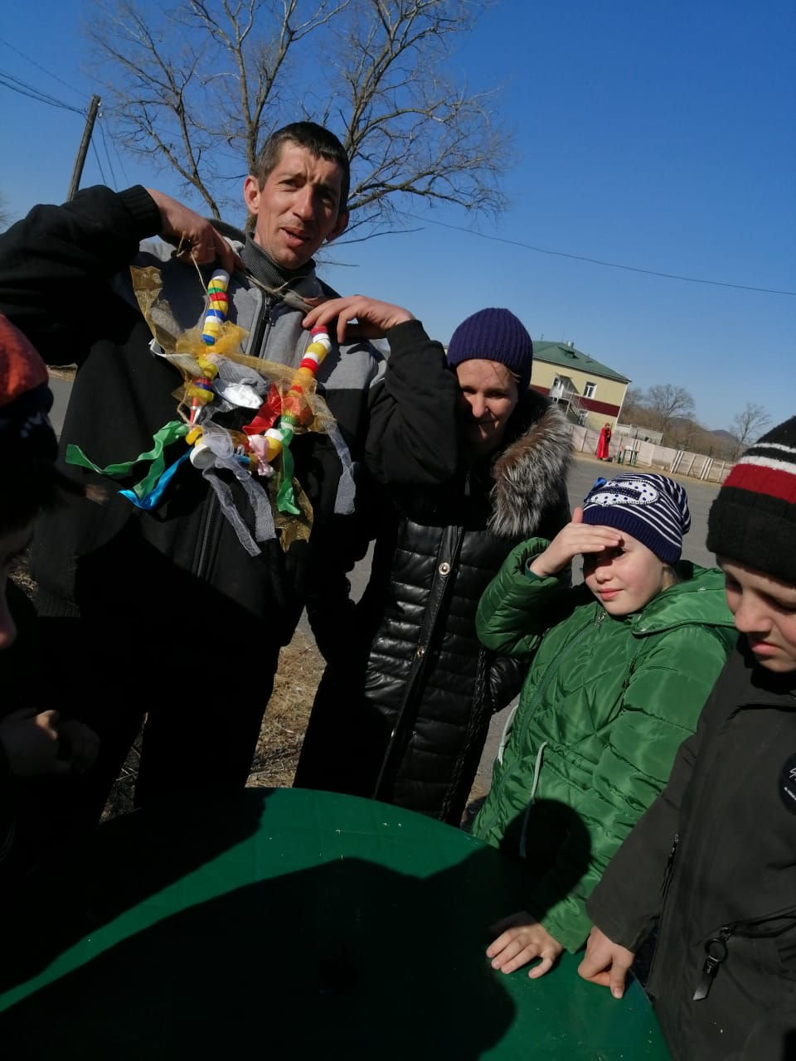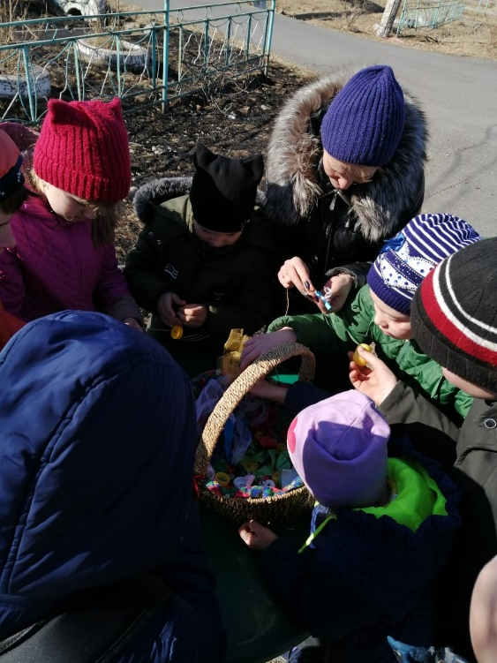

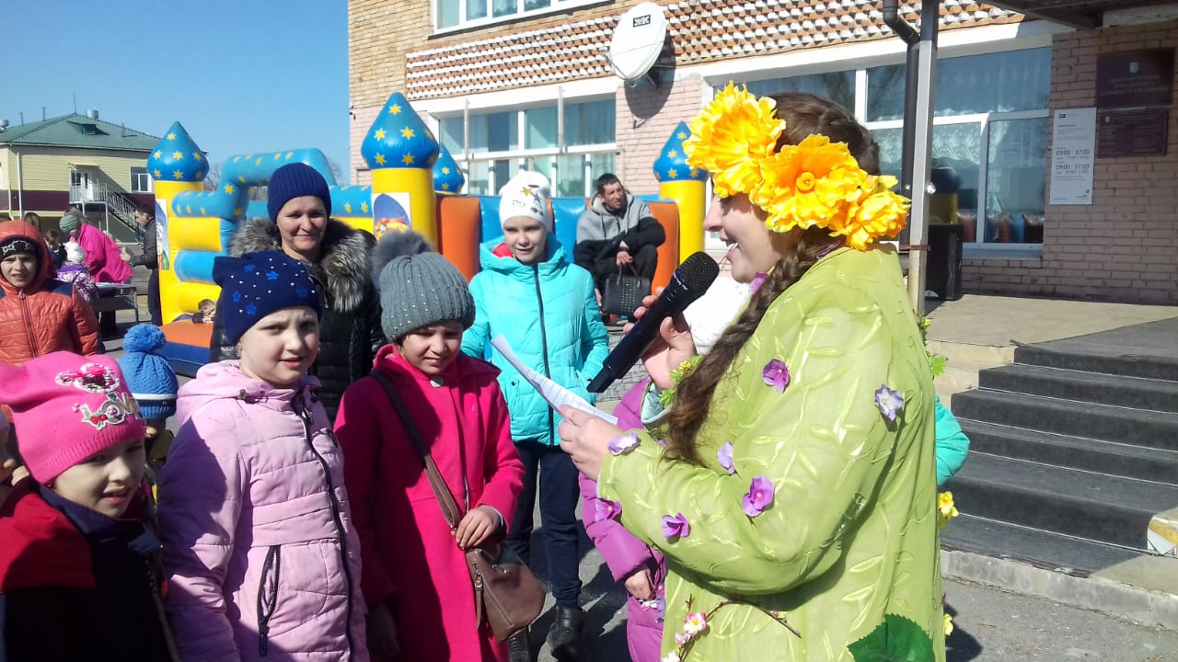

На празднике мы провожали Зиму и встречали Весну. Победила, конечно же, Весна и Зиме пришлось уйти. Все с радостью проводили ее и попрощались с ней до следующего года.
Как положено на празднике, дети и взрослые от души веселились: водили хоровод вокруг масленицы, пели русскую народную песню "Блины", участвовали в конкурсе частушек. Затем все с восторгом наблюдали за тем, как горит чучело Масленицы и водили хоровод вокруг костра.

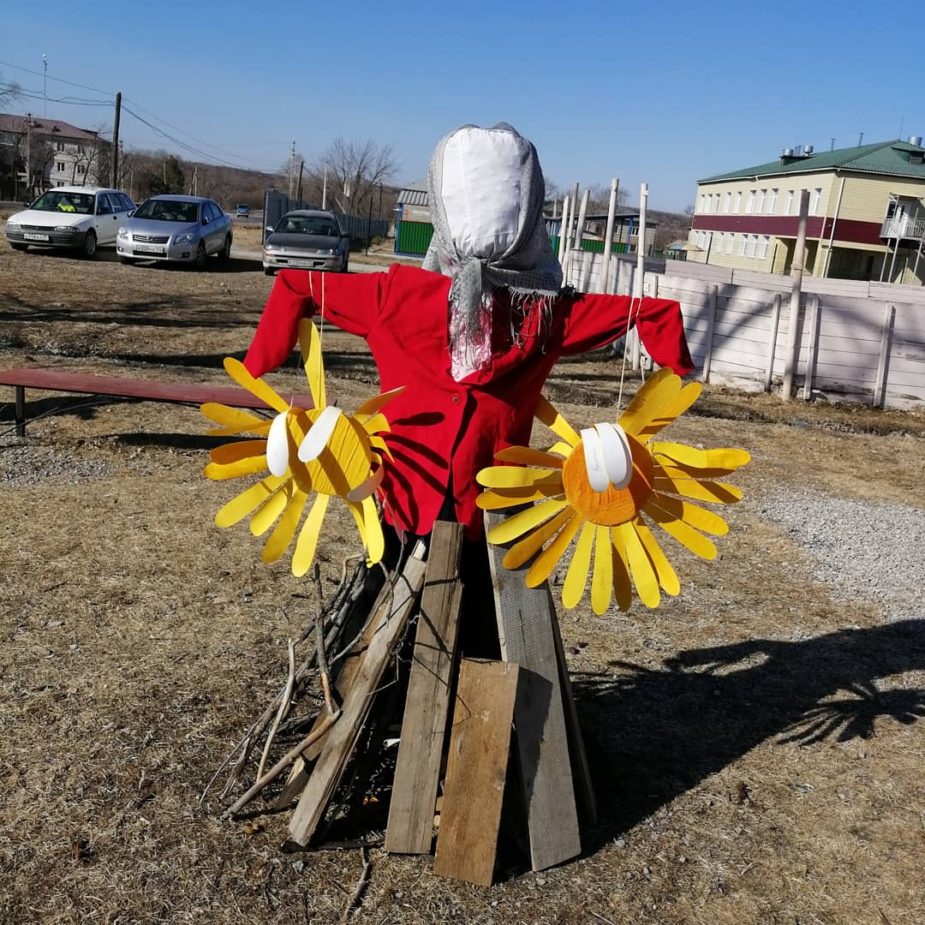
И как же праздник без богатырских состязаний, так и в этот раз две команды зимы и весны состязались друг с другом. Победила конечно же дружба. Потом «Силачи» показали свою богатырскую силу поднятием гири, кто больше раз поднимет 25 кг. Гирю. «Бой с мешками», «Забей гвоздь» и др. Всех победителей ожидали прекрасные призы.

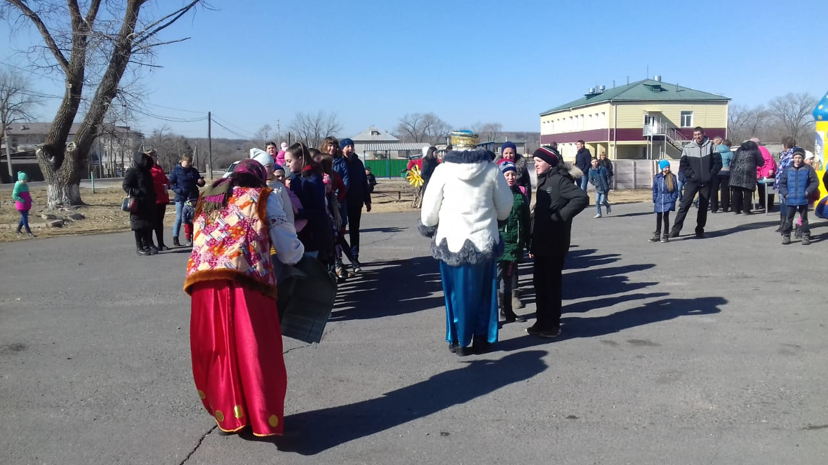

Как всегда, каждый год проводится конкурс блинов и в этом году без него не обошлись. Победителей наградили грамотами и ценными призами.

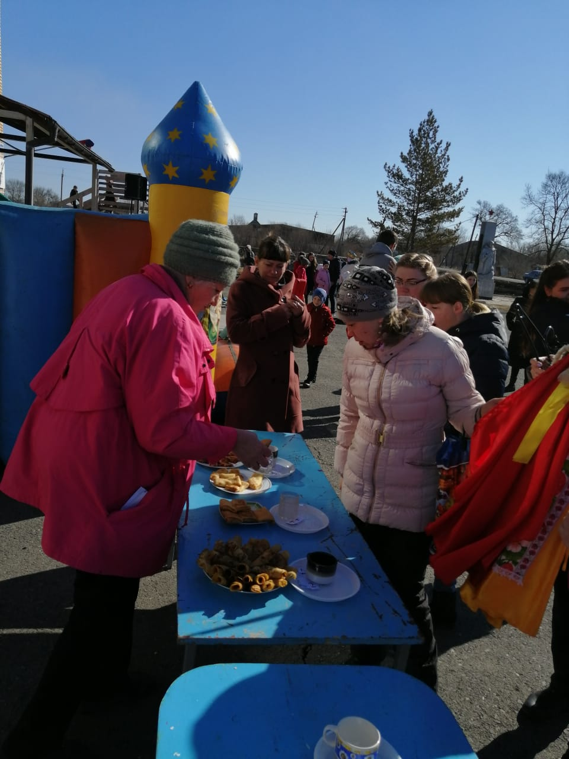
Для детей был надут Батут, где дети могли вдоволь напрыгаться. Хоть и зима выдалась в этом году бесснежная, но жители села остались довольны праздником.
На мероприятии присутствовало – около 200 человек.

«Букет улыбок и поздравлений»
Праздничный концерт
6 марта 2019 г. в 15.00ч. в Прохорском сельском поселении прошел праздничный концерт, посвященный Международному женскому дню 8 марта «Букет улыбок и поздравлений».
Зал празднично украшен, звучала музыка.
Открыл праздничный концерт Глава администрации Прохорского сельского поселения Кобзарь Валерий Валерьевич,
так же пришел поздравить с праздником женщин депутат Законодательно Собрания Петухов Александр Викторович. Он поздравил всех с праздником и вручил Почетные грамоты Законодательного Собрания Приморского края, жителям Прохорского сельского поселения, а также вручил цветы и подарил огромный вкусный торт всем женщинам в честь праздника ко дню 8 марта.
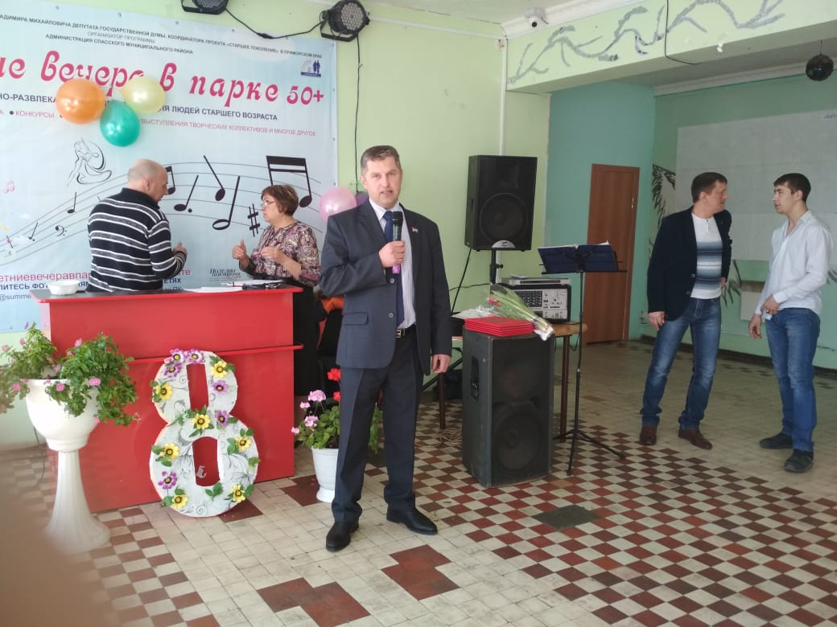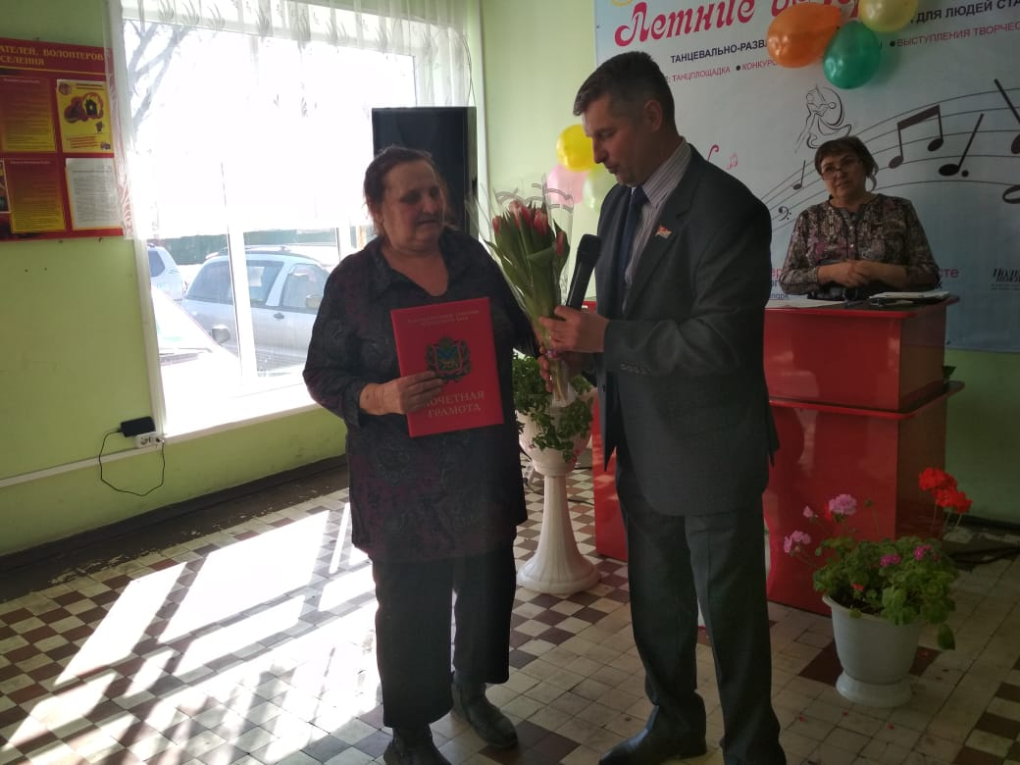
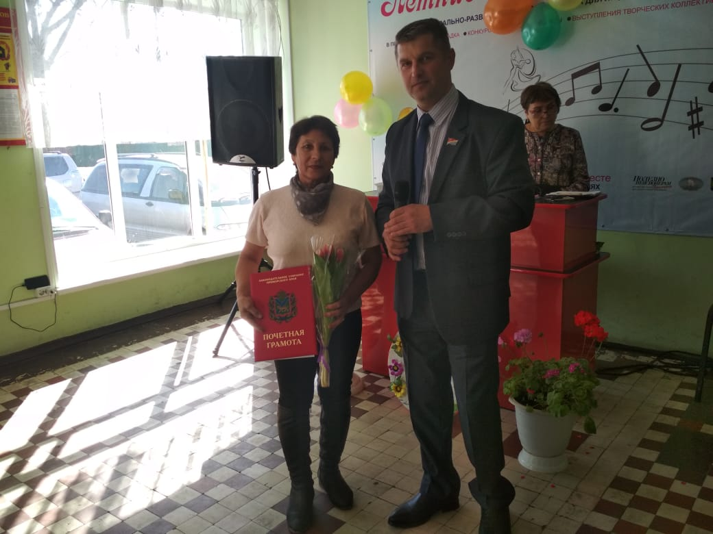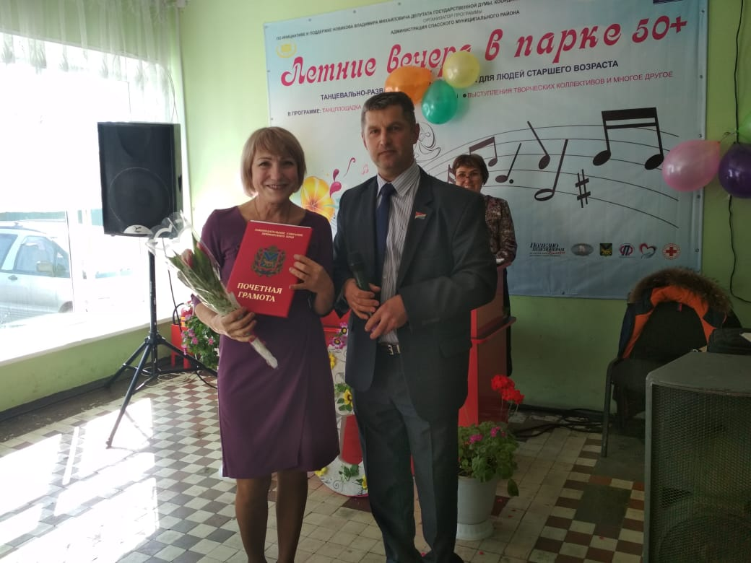
Ведущая открыла концертную программу стихотворением о весне, поздравила всех женщин, бабушек, девушек, девочек, которые присутствовали в зале с праздником, пожелала им прекрасного настроения, счастья, любви, здоровья.
Александр Несин подарил песню «Я брошу все к твоим ногам»
За участие в Краевых соревнованиях по боксу наша односельчанка Бажаева Анна заняла 3 место и тренер Дыба Сергей Степанович вместе с Главой Прохорского поселения поздравили ее подарили ей ценные подарки

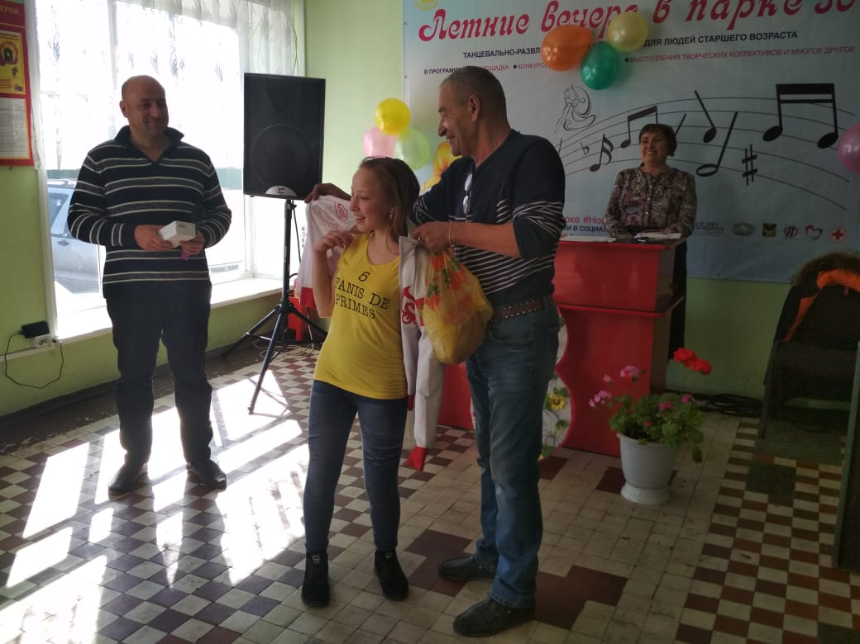
Участница театрального кружка «Экспромт»

Кристина Плескач прочла монолог «Свекрёща».
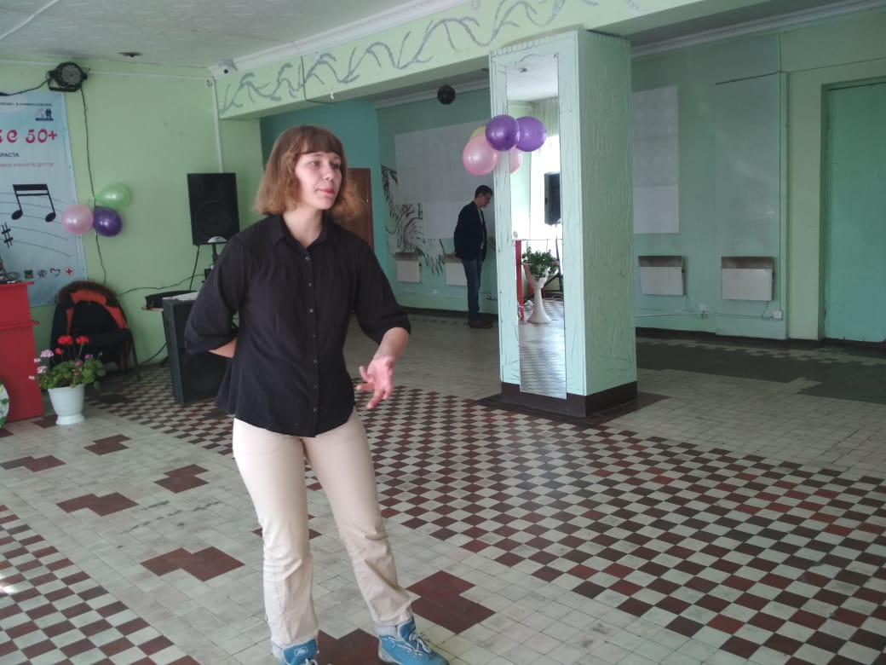

В концертной программе приняли участие дети из танцевального кружка «Детки – конфетки» с танцем «Ежики»
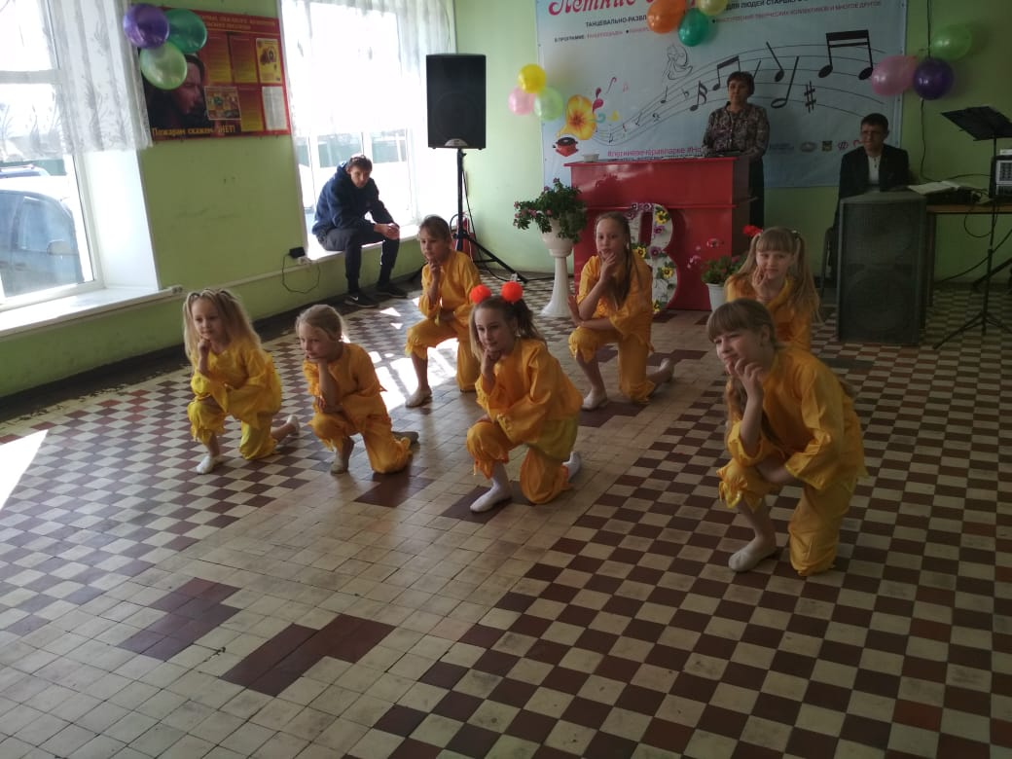
Бекасова Ксения, исполнила песни «Мамино сердце» и «Мама»
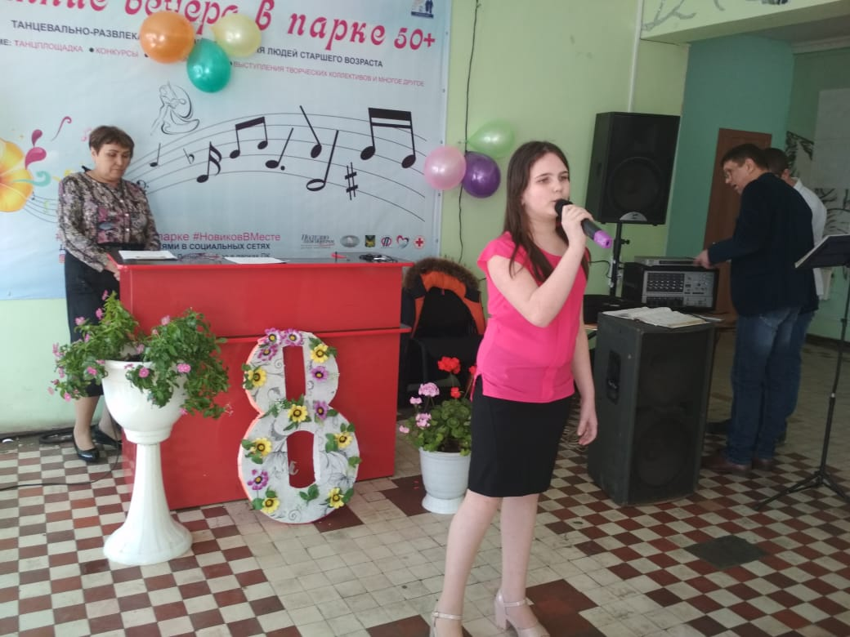
Вокальная группа «Капелька» исполнила песню «Моя мама лучшая на свете»
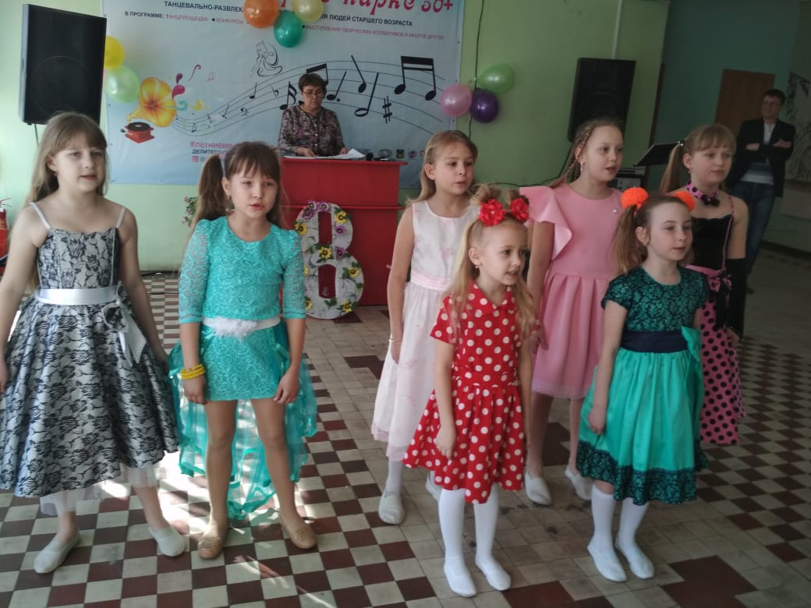
А как всех поразила маленькая участница Гапоненко Ника
с песней «Я такая в маму», с группой подтанцовки
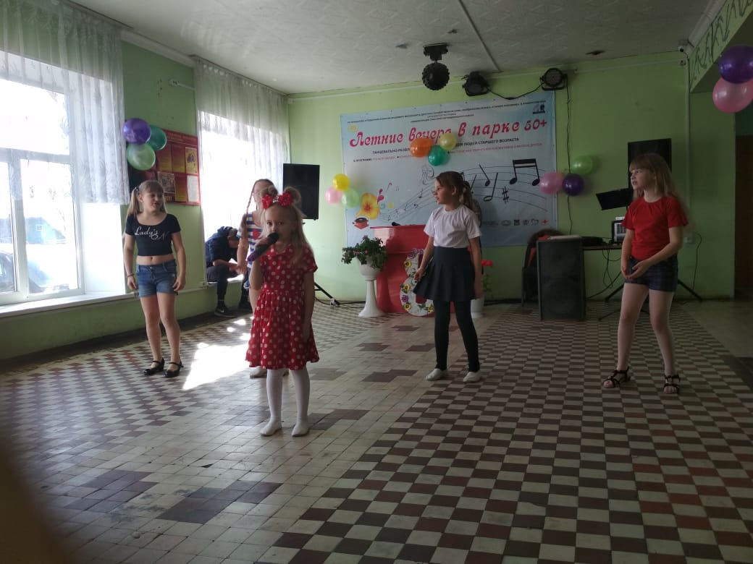

Соколова Яна исполнила песни «Я знаю мама, ты как всегда права», «Зоренька», Тарасенко Милена и Лялина Виктория исполнили песни «Рыба солнце», «Как сладко быть мамой», Михайлюк Ксения исполнила песню «Малявка», Усольцева Дарина исполнила песню «Красками разными», а как удивили всех зрителей дети с восточным танцем, весь зал аплодировал девочкам.
С огромным удовольствием зрители слушали песни в исполнении Артема Холода и Несина Александра. Концерт длился около 3 часов, и зрители не хотели расходится.
Праздничный концерт закончился чаепитием, с тортом.

